安徽商贸职业技术学院在线学习平台在线学习方法
一、电脑端学习
1.登录spoc.abc.edu.cn，帐号密码为数字安商的统一身份认证，有问题请自行找回密码或者联系校信息管理中心。
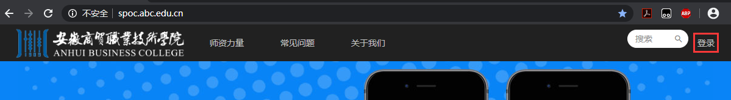
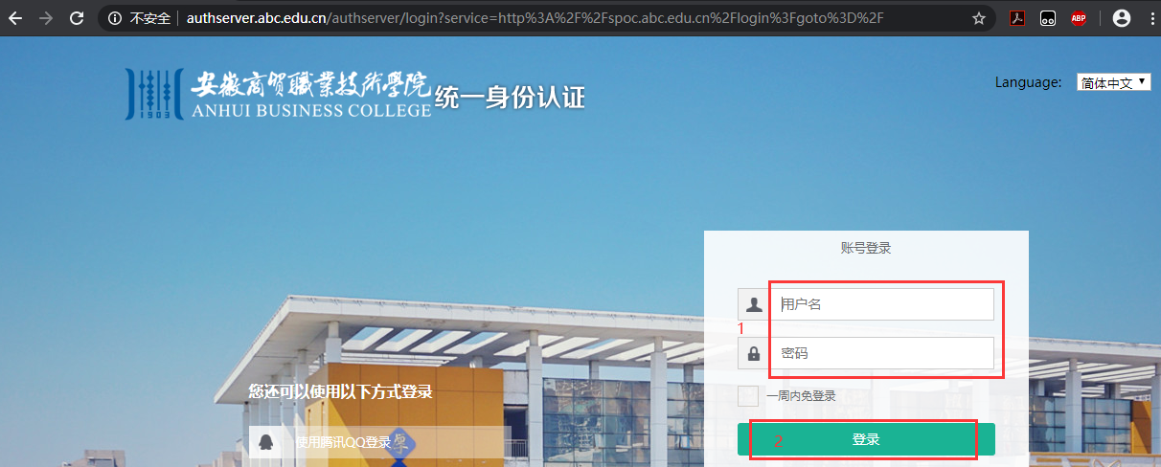
2.进入系统后，在页面右上角搜索框输入需要在线学习的课程名称，点击搜索（此处以《虚拟化技术》这门课为例）；
3.找到相应的课程，点击进入；
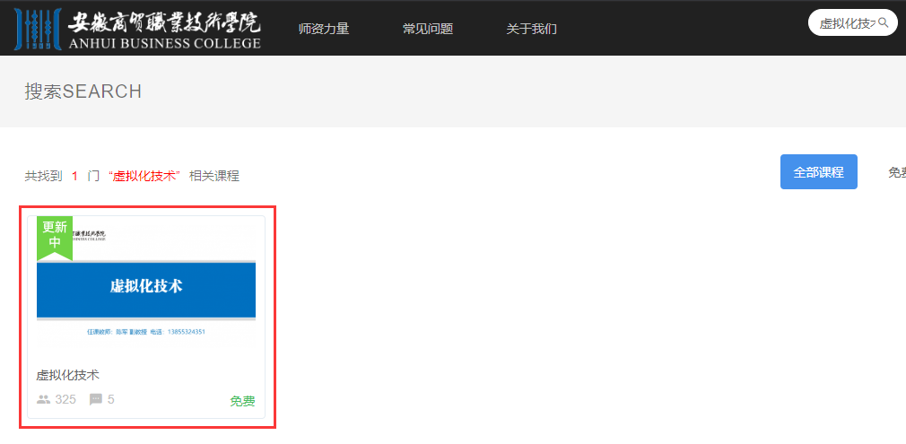

4.点击“去学习”按钮，按照显示的目录学习即可。
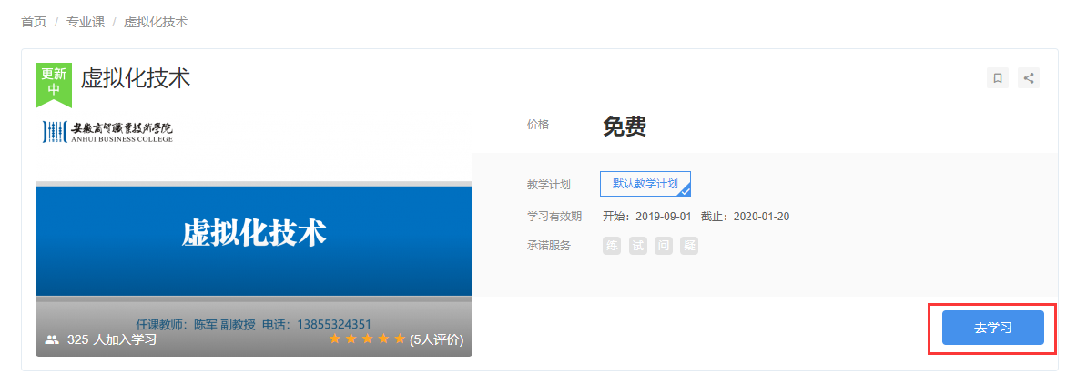
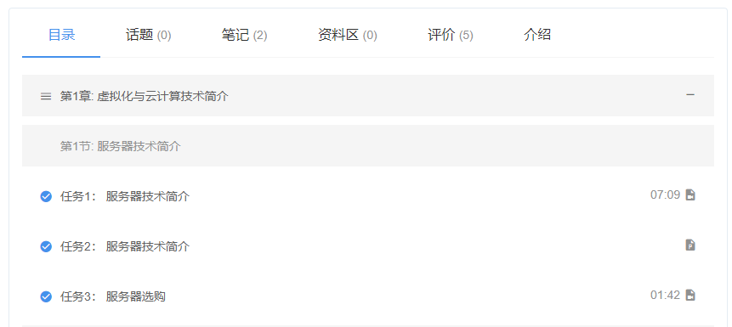

二、移动端学习
1.打开微信，扫描二维码，关注安商微服务企业号。进入后会推送验证公告，点击进入；
2. 输入在平台绑定的手机号，验证。验证成功如下图所示；
3. 退出后再次找到安商微服务（若找不到，可再次扫描二维码），点击“智慧课堂”进入；
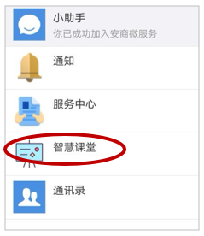

4.在底部菜单找到“慕课”，点击进入平台，单击左上角红圈2处，找到搜索，或者直接浏览，选择相应课程学习。
